绍兴市中医院
2021年第四季度传染病监测报告分析
一、2021年10-12月上报传染病疫情分析统计表
疾病类型 | 疾病名称 | 本期发病数 | 去年发病数 | 较去年同期增长率（%）
乙类传染病 | 淋 病 | 9 | 4 | 125
乙类传染病 | 梅 毒 | 17 | 9 | 162.50
乙类传染病 | 肺结核 | 6 | 8 | -25
乙类传染病 | HIV | 1 | / | 100
乙类传染病 | 猩红热 | / | 1 | -100
乙类传染病 | 丙肝 | 2 | 1 | 100
乙类传染病 | 乙肝 | 4 | 3 | 33.33
丙类传染病 | 其它感染性腹泻 | 26 | 39 | -33.33
丙类传染病 | 手足口病 | 3 | 3 | 0
丙类传染病 | 风疹 | / | 1 | -100
丙类传染病 | 流行性感冒 | 9 | / | 900
丙类传染病 | 流行性腮腺炎 | 5 | / | 500
其它传染病 | 水 痘 | 20 | 11 | 81.82
其它传染病 | 尖锐湿庞 | 4 | 4 | 0
其它传染病 | 生殖道沙眼衣原体感染 | 3 | 5 | -40
其它传染病 | 生殖器疱疹 | 2 | 1 | 100
合 计 |  | 111 | 90 | 23.33

二、各类法定传染病发病情况
（一）概况
2021年10-12月份临床上报传染病14种111例，其中乙类传染病6种，丙类传染病4种，其他传染病4种。与去年同期相比，报告病种增加了HIV、流行性腮腺炎、流行性感冒三类，报告发病总数上升了23.33%。本季度无聚集性疫情和突发公共卫生事件报告。

- 甲类传染病发病情况
2021年10-12月份临床未报告甲类传染病。
（三）乙类传染病发病情况
1、2021年10-12月份临床报告乙类传染病39例，占总报告病例数的35.14%，比去年同期上升了6.25个百分点。乙类传染病报告发病居前三位的依次是梅毒、淋病、肺结核，上述疾病占乙类传染病报告发病总数的82.05%。乙类主要传染病发病情况与去年同期比较升降情况详见图1。
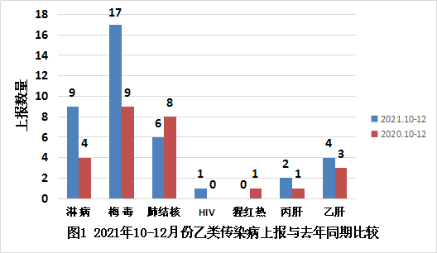
2、按传播途径分类
各类传染病发病构成情况详见图2。
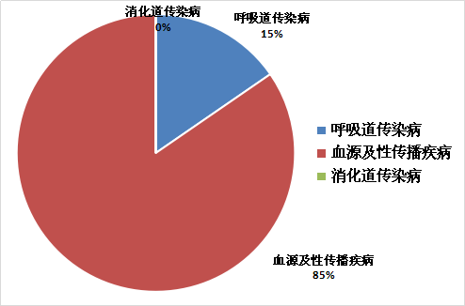
（1）呼吸道传染病
报告肺结核共6例，占乙类传染病发病总数的14.63%，发病比去年同期下降12.04个百分点。
未发现猩红热等病例。
（2）血源及性传播疾病
报告HIV、乙肝、淋病、丙肝、梅毒5类共33例，占乙类传染病发病总数的84.62%，发病比去年同期上升19.24个百分点。
（3）消化道传染病
本期未报告消化道传播疾病。
（四）丙类传染病发病情况
2021年10-12月份共报告丙类传染病4种（其它感染性腹泻病、手足口病、流行性感冒、流行性腮腺炎）43例，占总报告病例数的38.74%，比去年同期下降了9.04个百分点。
（五）其他传染病发病情况
2021年10-12月份共报告其他传染病4种（尖锐湿疣、生殖道沙眼衣原体感染、生殖器疱疹、水痘）29例，占总报告病例数的26.13%，比去年同期上升了2.8个百分点。
与去年同期比较，上报水痘20例，增长81.82%呈大幅上升趋势，生殖道沙眼衣原体上报3例，降低40%。
三、各类法定传染病报告质量情况
2021年10-12月上报、转诊肺结核（疑似）情况统计
科室 | 上报例数 | 转诊数 | 转诊率
五区 | 1 | 1 | 100%
十一区 | 1 | 1 | 100%
十二区 | 1 | 1 | 100%
十四区 | 3 | 3 | 100%
合计 | 6 | 6 | 100%

2021年10-12月传染病报告身份证填写率情况统计
科室 | 传染病上报例数 | 身份证填写数 | 身份证填写率
儿科 | 28 | 28 | 100%
皮肤科 | 26 | 26 | 100%
妇 科 | 7 | 7 | 100%
急诊科 | 11 | 11 | 100%
发热门诊 | 2 | 2 | 100%
男性科 | 7 | 7 | 100%
全科门诊 | 1 | 1 | 100%
中内科 | 1 | 1 | 100%
二区 | 7 | 7 | 100%
三区 | 1 | 1 | 100%
四区 | 3 | 3 | 100%
五区 | 2 | 2 | 100%
六区 | 3 | 3 | 100%
七区 | 1 | 1 | 100%
十一区 | 1 | 1 | 100%
十二区 | 3 | 3 | 100%
十三区 | 1 | 1 | 100%
十四区 | 6 | 6 | 100%
合 计 | 111 | 111 | 100%

2021年10-12月性病就诊者梅毒、艾滋检测率情况统计
科室 | 上报性病例数 | 梅毒、艾滋检测数 | 性病就诊者  梅毒、艾滋检测率
妇 科 | 6 | 6 | 100%
皮肤科 | 9 | 8 | 88.89%
男性科 | 7 | 6 | 85.71%
全科 | 1 | 0 | 0%
二区 | 5 | 5 | 100%
四区 | 2 | 2 | 100%
五区 | 1 | 1 | 100%
六区 | 3 | 3 | 100%
十二区 | 1 | 1 | 100%
十三区 | 1 | 1 | 100%
合 计 | 36 | 33 | 91.67%

2021年10月腹泻病人留样率及02送检率情况统计
科室 | 腹泻就诊病人例数 | 大便  留样数 | 大便  留样率 | 02  送检数 | 02  送检率
急诊科 | 21 | 5 | 23.81% | 21 | 100%
发热门诊 | 18 | 14 | 77.78% | 18 | 100%
肠道门诊 | 25 | 16 | 64% | 25 | 100%
儿科 | 26 | 23 | 88.46% | 26 | 100%
合计 | 90 | 58 | 64.44% | 90 | 100%

2021年10-12月食源性疾病上报情况统计
科室 | 食源性疾病上报例数
急诊科 | 2
肠道门诊 | 5
发热门诊 | 5
儿科 | 7
消化内科 | 3
合计 | 22

传染病监测与上报存在问题与分析：本季度上报的传染病数与去年同期相比上升23.33%，全院无传染病漏报现象发生。传染病报告卡的身份证填写率为100%；在妇科、皮肤科等相关科室的配合下，性病就诊者梅毒、艾滋检测率达91.67%；儿科腹泻患者的采便率为88.46%以上，疑似肺结核的转诊率达100%，食源性疾病的上报数也较去年有大幅提升，均符合绍兴市疾控管理的相关要求，希各科室能继续保持。但在实际报卡工作中尚存在一些问题，各科之间对传染病管理工作重视程度参次不齐，如：腹泻病人的大便采便率各科之间存在较大差距，特别是急诊内科采便率很低；个别医生对传染病上报的时限性重视不够，各临床医生要充分重视传染病上报及专病管理工作,按要求及时、规范报卡，在诊治过程中做好病人的信息采集及解释工作,规范各项诊疗工作。同时,请科主任加强督促和指导,以进一步提高我院传染病报告质量。
2022-1-14
公共卫生科

